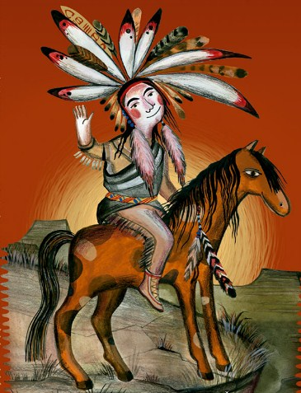
Как-то в стародавние времена раскинуло племя шайенов свой лагерь. По обычаю, поставили палатки в круг, а в середине дети затеяли игры. Но игр не получилось: люди давно уже голодали, и во всем лагере не было ни крошки еды.
И тут вызвались людям помочь два могучих ведуна. На первом ведуне была бизонья накидка. На другом — точно такая же. Поглядели они друг на друга, удивились, что одеты совсем одинаково! Лица раскрашены одинаково, перья на уборах вьются одинаково..
Первый ведун сказал:
— Не держишь ли ты на меня зла? Зачем подражаешь моему наряду? Ты что, смеешься надо мной?
Другой ответил:
— По-моему это ты смеешься надо мной! Кто научил тебя вырядиться так?
А первый ведун объясняет:
— Мне привиделось во сне, будто я отправился к чистому, прозрачному ручью, что течет вблизи нашего лагеря, и там, в ручье я и проведал про это платье.
Второй так сказал:
— И я отправился к ручью, который увидел во сне, и там проведал про свое платье!
Они жарко заспорили, а потом решили:
— Пойдем к ручью вместе и посмотрим, у кого из нас больше прав носить этот наряд.
Они пошли к ручью, а все люди следом за ними. У ручья один ведун с вызовом спросил другого:
— Посмеешь ли ты войти в ручей? Другой ответил:— Я-то посмею! А ты?
Они вместе вошли в ручей, заходили в воду все глубже и глубже, а потом погрузились на самое дно.
Там, на дне, ведуны увидели старуху, которая жила в этом ручье. Старуха спросила их:
— Зачем пришли?
Оба ведуна были очень голодны, поэтому они ответили:
— В нашем племени нечего есть. Помоги нам!
Тогда старуха дала каждому по миске с едой; одну миску она наполнила кукурузой, а другую — пеммиканом.
Ведуны возвратились к своему племени и отдали еду людям. Каждый наелся досыта— все племя, до самого малого ребенка. Но сколько бы ни ели из мисок, они так и оставались полными.
Эту старую-престарую сказку часто рассказывают шайены. Они хорошо помнят, откуда в их племени появилась привычная еда — кукуруза и пеммикан.

